Лабораторна робота № 1

Тема: Реєстрація на Github та створення репозиторію
Завдання:

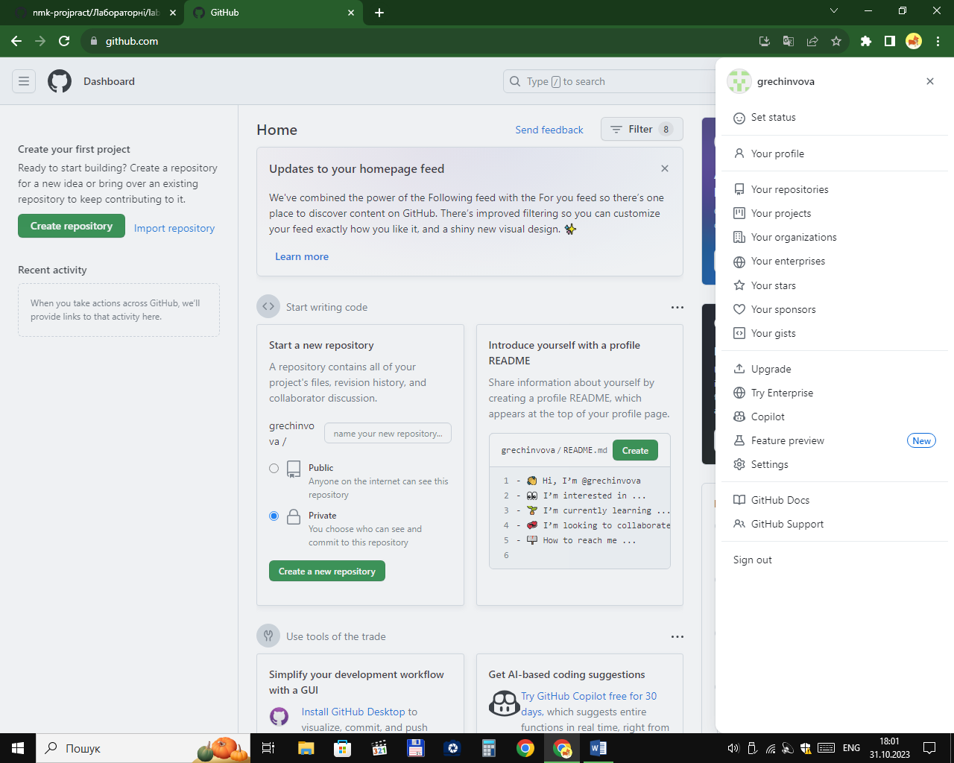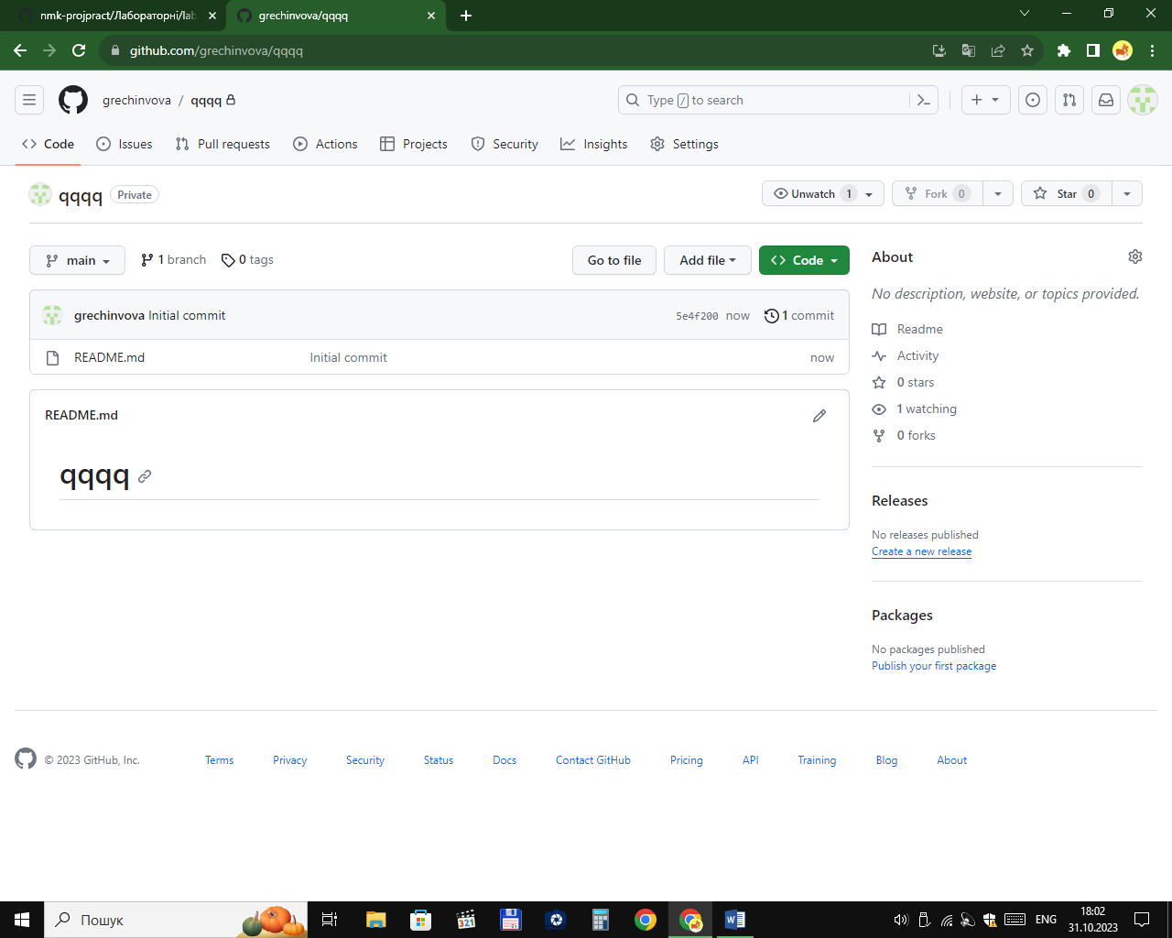
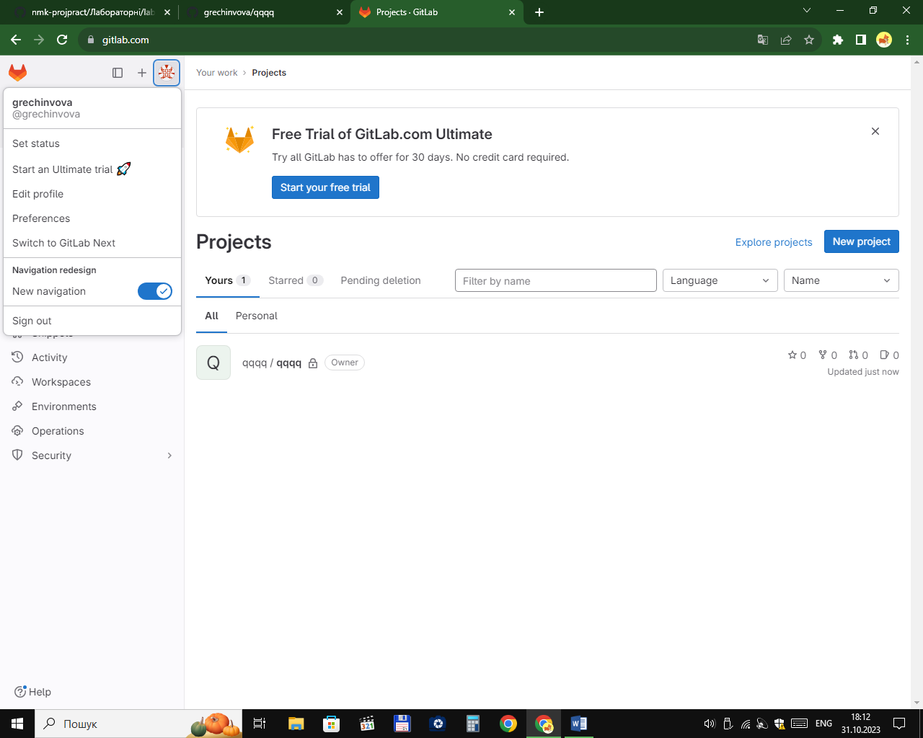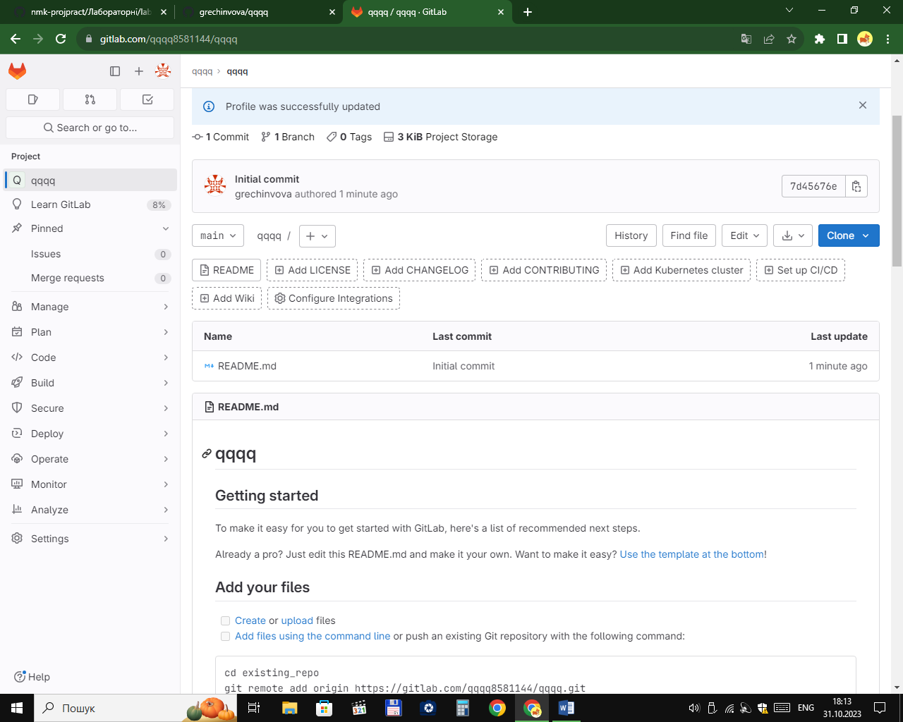
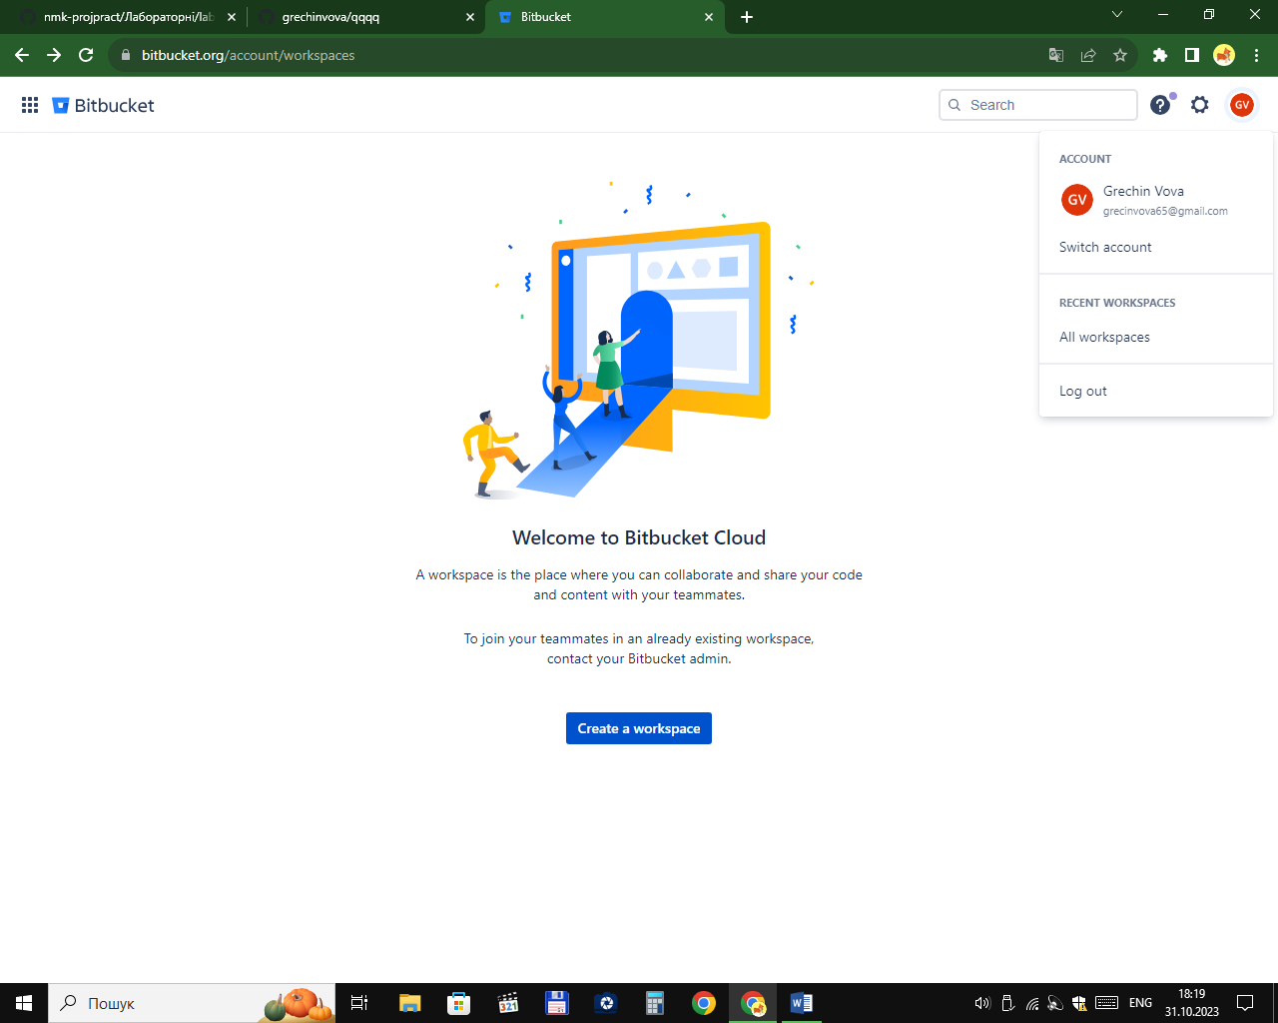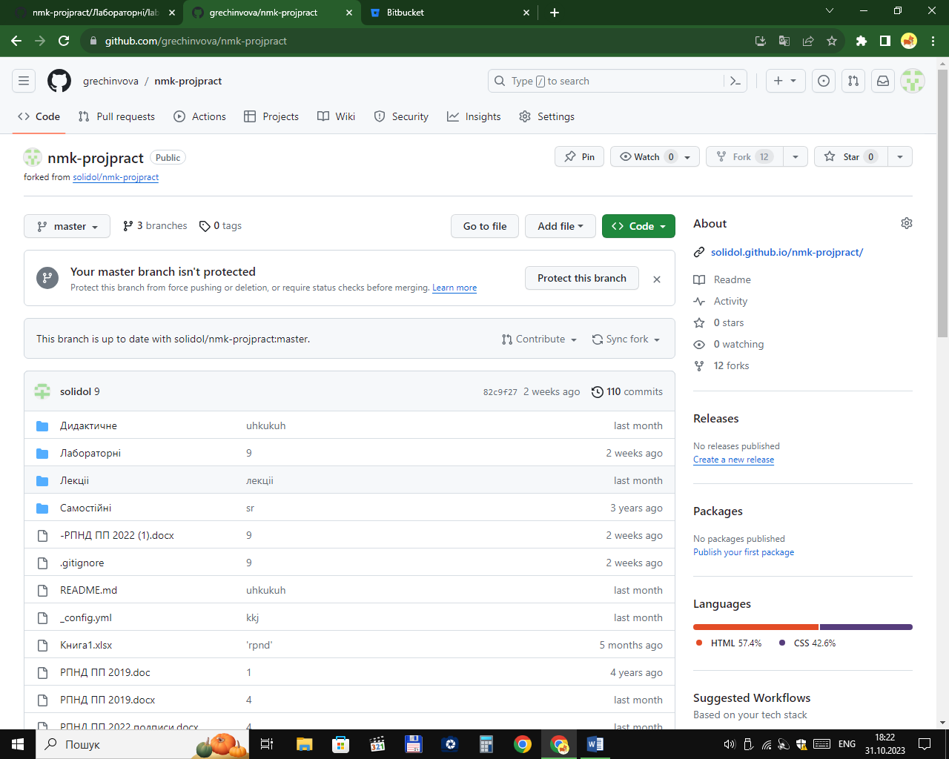
Контрольні питання:
- Що таке система контролю (управління) версій?
Програмний інструмент для керування версіями одиниці інформації: початкового коду програми, скрипту, вебсторінки, вебсайту, 3D-моделі, текстового документу тощо.
- Які СКВ ви знаєте?
Централізовані системи контролю версій; Розподілені системи контролю версії.
- Які можливості надають Gihub, Gitlab та Bitbucket?
Дозволяє користувачам розміщувати та переглядати код, керувати проектами та створювати програмне забезпечення.
- Які дії неохідно виконати для створення репозиторію Gihub?
На головній сторінці уменю Start new repository ввести им’я та натиснути кнопку create new repository.
- Які дії неохідно виконати для створення репозиторію Bitbucket?
Кнопка Create a workspace, ввести ім’я та код репозиторія, Create
- Як ви розумієте термін Fork?
Створення копії репозиторія.

